CAF-TF101S - Cosori Dual Blaze TwinFry 10l horkovzdušná fritéza

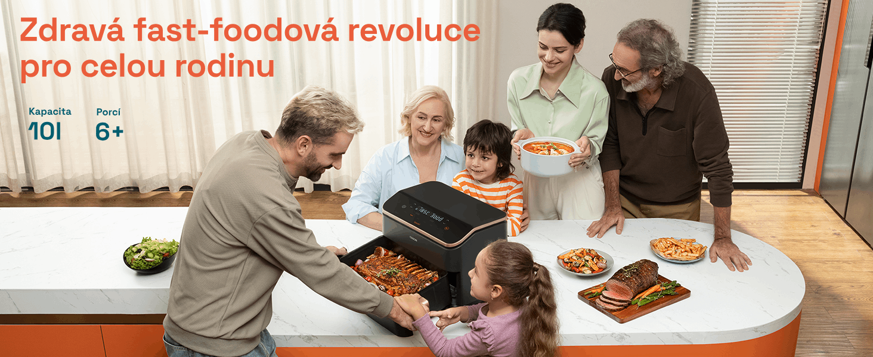Chytrá horkovzdušná fritéza **Cosori TwinFry** přináší maximální objem varného prostoru pro početné rodiny nebo setkání a je doslova **nadupaná funkcemi**, které vám vaření maximální urychlí a usnadní. **10 litrový koš** poslouží k přípravě velkých kusů masa, celé drůbeže, jehněčího hřbetu nebo mega porce hranolek. **Opravdovým trumfem je možnost rozdělení koše přepážkou na dva 5l** a tak si můžete připravit **hlavní jídlo a přílohu odděleně**. S funkcí **Sync** navíc fritéza sladí přípravu obou tak, že vaření bude **dokončeno ve stejný čas** a vy budete mít své jídlo perfektní, čerstvé a chutné. Fritéza obsahuje 4 topná tělesa o celkovém výkonu 2800 W. Díky hornímu i spodnímu ohřevu odpadá nutnost protřepávání jídla během přípravy a také nutnost fritézu předehřát. Maximální teplota se zvýšila na **240 °C**, takže **fritéza zvládne i grilování**. Jídlo můžete připravovat mnohem zdravěji, než s klasickými způsoby vaření jako je fritování v oleji. Například hranolky připravíte s jen jednou lžící oleje. Ve srovnání s pečením v troubě fritéza vyhřívá mnohem menší prostor, a tak spotřebuje pouze zlomek elektrické energie. Cosori TwinFry nabídne **6 univerzálních programů**, které vám pokryjí všechny klasické způsoby přípravy jídla. Od **pečení masa nebo zeleniny, sladké a slané pečení, grilování, fritování nebo přípravy zmražených jídel**. Fritéza je navíc chytrá, a tak ji můžete ovládat vzdáleně přes aplikaci a mít přehled, kdy bude hotovo, zatímco vy potřebujete dokončit práci nebo se pobavit s dětmi. Fritéza prakticky zabírá jen plochu koše, a tak se hodí do všech kuchyní. Koš fritézy se snadno čistí a je možné jej mýt v myčce nádobí. V balení naleznete praktické kleště na bezpečnou manipulaci s jídlem.

Klíčové vlastnosti

* **Nejprodávanější značka horkovzdušných fritéz v USA**
* **Prví horkovzdušná fritéza se 4 topnými tělesy**
* Zdravější, chutnější a rychlejší vaření
* **Velký 10l koš při zachování kompaktních rozměrů fritézy i pro malé prostory**
* **Možnost koš rozdělit přepážkou na 2x 5 l**
* **Funkce Sync pro dokončení vaření ve stejnou dobu v obou koších**
* Podsvícený ovládací panel pro lepší čitelnost
* 6 programů a časovač s automatickým vypnutím
* Koš, crisper talíře, nádoba a dělič jsou jednoduše umývatelné v myčce
* **V balení kleště pro bezpečnou manipulaci**
* **Maximální teplota 240 °C pro možnost domácího grilování**
* Prémiový design

Intro: <https://youtu.be/xyBpBeLXOxo>

Rozbalení, představení, ovládání, údržba: <https://youtu.be/yZ-GnxUICvE>

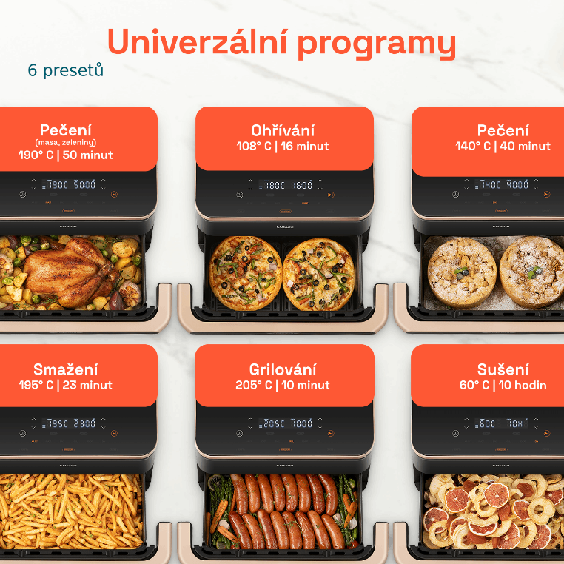

S šesti programy zvládnete vše

Cosori TwinFry zvládne díky šesti programům **péct, fritovat, grilovat, péct sladké i slané a také třeba sušit**. Je jedno jestli budete potřebovat celý 10l koš nebo vám stačí jen polovina. Fritéza rozdělením koše dokáže připravit dva nezávislé pokrmy, a to se hodí obzvlášť při přípravě jídla a přílohy najednou. **Ovládací prvky jsou tak pohodlné a intuitivní**, že se vaření stane záležitostí několika dotyků, a ne celodenního pobytu u kuchyňské linky.

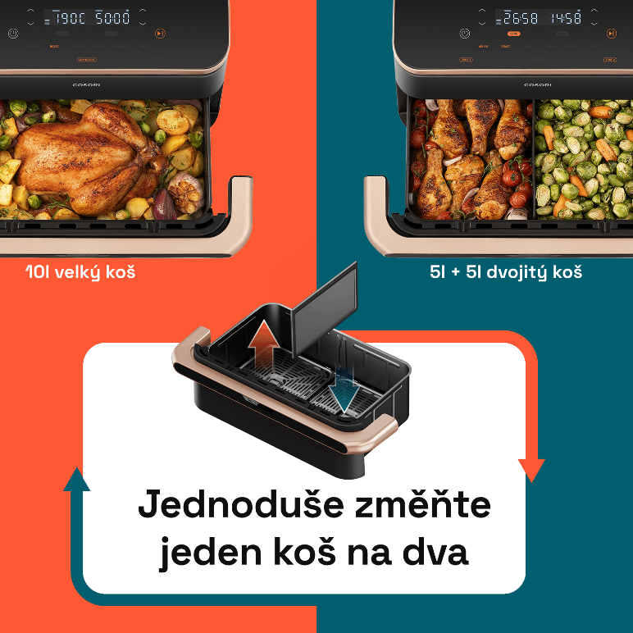

Jeden velký koš nebo dva menší

TwinFry **nabídne obrovskou kapacitu 10 l**. To znamená, že v ní připravíte celé kuře včetně přílohy, upečete kus masa nebo prostě **XXL porci čehokoliv**. Pokud to bude třeba, dodávaným děličem uděláte z koše 2x 5 l. Tím odpadá největší slabina fritéz – nemožnost vařit jídlo i přílohu najednou.

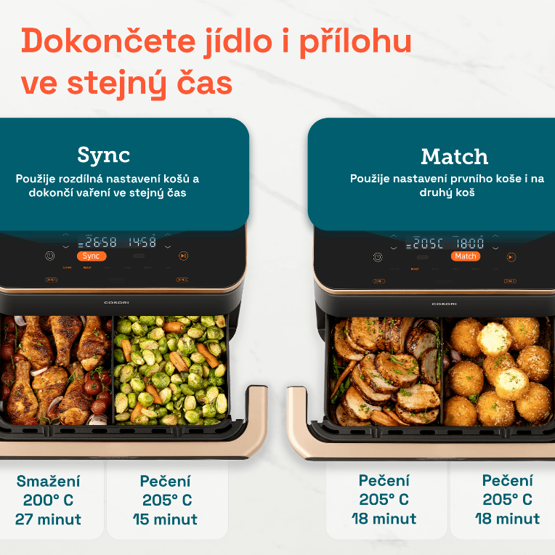

Dokončení ve stejný čas

Fritéza disponuje důmyslnou funkcí **Sync**. Pokud koš rozdělíte na dva a chcete připravit dvě různá jídla, stiskem tlačítka Sync docílíte synchronizace vaření a **dokončení ve stejný moment**. Hotová příloha se tak nebude vysušovat při čekání na hotový hlavní chod. Funkce Match pak dovolí rychle nastavit stejný program v obou koších bez nutnosti dělat dvakrát to samé.

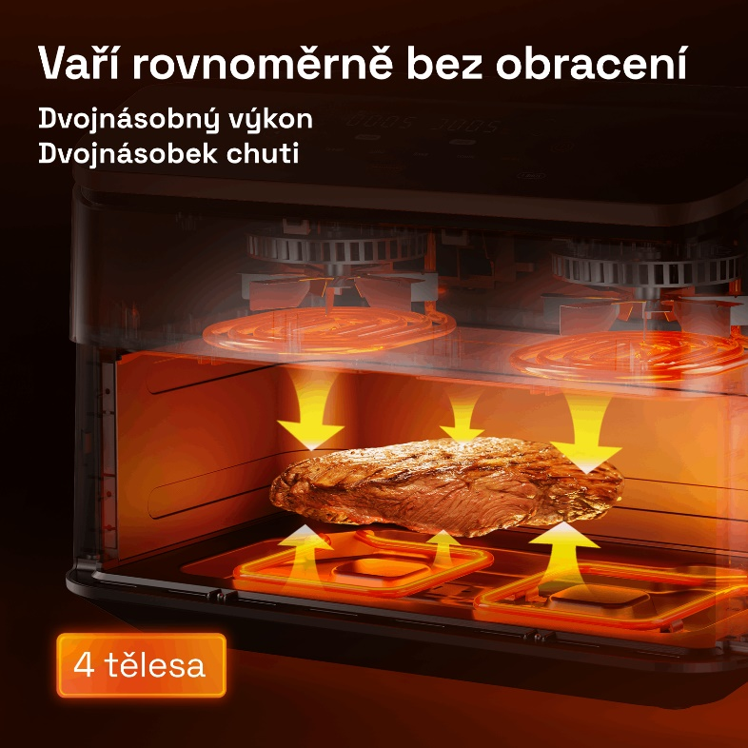

4 topné spirály = bez obracení, protřepávání a předehřevu

Cosori TwinFry je první horkovzdušná fritéza s celkem **4 topnými spirály** o celkovém výkonu 2 výkonu 2800 W. S takovým výkonem dokáže Cosori TwinFry velmi rychle vyvinout velmi rovnoměrné tepelné zóny. **Odpadá tak nutnost chodit k fritéze protřepat koš a také fritézu předehřívat**. 2800 W je celkový možný výkon, fritéza si momentální výkon inteligentně dávkuje podle zvoleného programu a drží tak účty za elektřinu na uzdě.



Snadná údržba

Vyjímatelné díly mají nepřilnavý povrch a **velmi snadno se umývají**. Nejjednodušší způsob je samozřejmě vše umýt **v myčce**. Nesrovnatelně jednodušší než péče o klasickou troubu.

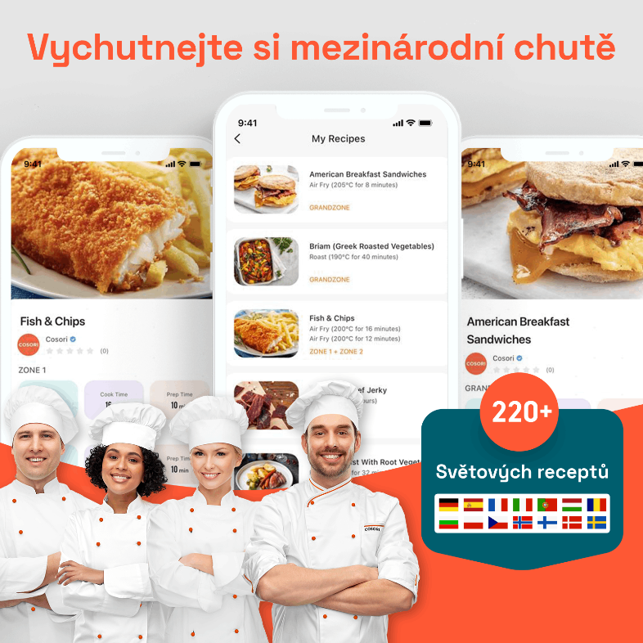

Mezinárodní recepty v aplikaci

Fritéza Cosori TwinFry byla **navržena v Kalifornii a na jejím vývoji pracoval také tým Cosori kuchařů**. V aplikaci najdete přes 200 mezinárodních receptů, které můžete díky jednoduchosti přípravy jídla ve fritéze jednoduše připravit svým blízkým.

Recepty v češtině i slovenštině

Na webu [www.cosori.cz](http://www.cosori.cz) si můžete vyzkoušet recepty navržené přímo pro fritézu TwinFry. Výběr receptů se bude rozrůstat.

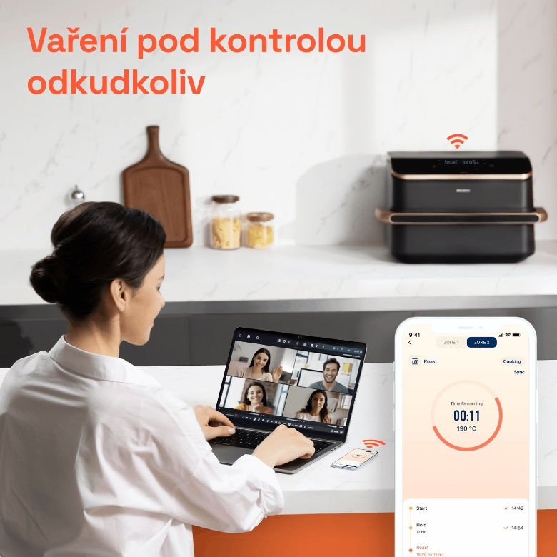

Mějte přehled bez cesty do kuchyně

Fritéza TwinFry je **chytrá**, takže ji můžete **ovládat pomocí svého telefonu**. Nastavte si vše stejně jako byste u fritézy zrovna stáli. Navíc můžete **sledovat průběh vaření**, a přitom vyřizovat práci nebo trávit chvíle s dětmi. V aplikaci také najdete stovky receptů mezinárodní kuchyně nebo se můžete inspirovat pro tvorbu vlastních.

## O značce Cosori



Cosori je jednou z nejprodávanějších značek horkovzdušných fritéz na světě a je známá svým zaměřením na inovace a kvalitu.

Tým zákaznické podpory Cosori je připraven vám pomoci s jakýmkoli problémem nebo dotazem a rozsáhlá aktivní komunita uživatelů na sociálních sítích je skvělým zdrojem zkušeností, inspirace a tipů na nové recepty. Cosori spolupracuje s profesionálními kuchaři na přípravě receptů dostupných v aplikaci VeSync a v našich bezplatných kuchařkách (k dispozici online).

Cosori je nejprodávanější značka horkovzdušných fritéz v USA a je držitelem mnoha prestižních ocenění. Cosori je značka, které můžete důvěřovat.

Obsah balení

1x Horkovzdušná fritéza

1x Dělič košů

2x Crisper talíř

1x Manipulační kleště

1x Příručka

|  |  |
| --- | --- |
| **Napájení** | 220-240 V, 50/60hz |
| **Příkon** | 2800 W |
| **Kapacita koše** | 10 l (dělitelné na 5+5 l) |
| **Časovač** | 1 min – 48 hod |
| **Rozsah teplot** | 35°-240 °C |
| **Rozměry (vč. rukojeti a výdechu horkého vzduchu)** | 33,8 x 51,8 x 31,3 cm |
| **Hmotnost** | 9,2 kg |